东莞理工学院城市学院

《小型软件开发实战》课程设计

题 目： 毕业设选题系统
专 业： 软件工程（本）
年 级： 2018级 8 班
小组成员： 林洁彬 谢铭轩
指导教师： 彭义春 老师
时 间： 2020.4 .29 —2020.6 .19
地 点： 线上

东莞理工学院城市学院计算机与信息学院制

2020年 6 月
目录
1 开发环境与开发工具 4
1.1 开发环境 4
1.2 开发工具 4
2 开发日志 5
3 系统分析 6
3.1 需求分析 6
3.2 功能分析 6
4 系统设计 7
4.1 数据库概念结构设计 7
4.2 数据库逻辑结构设计 8
4.3 数据库的实施 11
5 系统实现 13
5.1 系统实现的技术方案 13
5.2 登陆功能的实现 13
5.3 管理员功能实现 14
5.3.1 添加学生用户 14
5.3.2 添加导师用户 16
5.3.3 从文件导入用户 17
5.3.4 用户查询页面 18
5.3.5 用户信息修改 19
5.3.5 删除用户 19
5.4 导师功能模块 20
5.4.1 修改信息 20
5.4.2 添加课题 22
5.4.3 课题管理 22
5.4.4 申请处理 24
5.4.5 申请处理记录 26
5.4.6 指导学生查询 26
5.5 学生功能 27
5.5.1 导师课题申请 27
5.5.2 学生课题申请 28
5.5.3 申请记录查询 28
5.5.4 可选课题浏览 29
5.5.4 已通过课题浏览 29
5.5.5 可选导师浏览 30
5.5.6 学生的导师信息 30
5.6 总结 32
6 参考文献 33

1 开发环境与开发工具

1.1 开发环境
- 开发语言：Java 13、Python 3.7、Node.js 12.13.1
- 开发设备系统：Windows 10
- 数据库系统软件：MySQL 8.0、Redis 3.2
- Java Web 框架：Spring Boot 2.3.0
- Java 数据库框架：ORM持久层框架 MyBatis-Plus 3.3.2
- Python Web 框架：Flask 1.1.1
- Python 数据库框架：基于PyMySQL的Web-MySQL
- 前端框架：基于webpack的Vue.js脚手架 Vue-CLI
- UI库：基于Vue.js的View UI

1.2 开发工具
- 前端SPA页面开发工具：Visual Studio Code
- Java后端开发工具：IntelliJ IDEA Ultimate
- Java依赖管理器：Maven 3.6
- Python后端开发工具：PyCharm Professional
- 数据库工具：MySQL Workbench 8.0 CE
- 项目版本管理工具：Git、GitHub、GitHub Desktop
- URL接口测试工具：Postman

2 开发日志
表2.1
时间 | 成员姓名 | 任务 | 完成情况
第1周 | 林洁彬 | 需求分析 | 良好
第1周 | 谢铭轩 | 需求分析 | 良好
第2周 | 林洁彬 | 功能分析与系统设计 | 良好
第2周 | 谢铭轩 | 功能分析与系统设计 | 良好
第3周 | 林洁彬 | SPA界面开发 | 良好
第3周 | 谢铭轩 | 画E-R图和功能图 | 良好
第4周 | 林洁彬 | SPA界面开发 | 良好
第4周 | 谢铭轩 | 创建数据库 | 良好
第5周 | 林洁彬 | Java后端功能实现 | 良好
第5周 | 谢铭轩 | 测试系统功能功能 | 良好
第6周 | 林洁彬 | Java后端功能实现 | 良好
第6周 | 谢铭轩 | 测试系统功能功能 | 良好
第7周 | 林洁彬 | 功能测试与Python功能实现 | 良好
第7周 | 谢铭轩 | 撰写报告 | 良好
第8周 | 林洁彬 | 系统完善与撰写报告 | 良好
第8周 | 谢铭轩 | 撰写报告 | 良好

3 系统分析

3.1 需求分析
毕业设计选题系统是一个用于毕业学生进行毕业设计选题和导师管理课题的系统，作为一个高校使用的系统，有着许多用户的使用，对于不同用户，使用的操作系统可能不同，在平台拥有的权限也不同，因此本系统设计了3种用户，分别是系统管理员、导师、毕业学生。
不同用户的功能如下：
（1）系统管理员：能够添加用户和修改用户信息。
（2）导师：需要能够发布课题，并且可以对课题进行管理，导师需要处理学生对课题的申请，在处理后能够查看申请的处理记录，导师对于已通过的学生，可以查看学生的信息。
（3）学生：需要查询可以选择的课题和可以选择的导师，可以申请课题，考虑到有学生提出自己课题的情况，学生也可以根据导师对自选课题的要求向指定导师申请自己的课题，同时也可以查询自己的申请记录以及申请情况，学生也可以查询自己通过的课题的信息和导师的信息。

3.2 功能分析
系统的功能图如下所示：
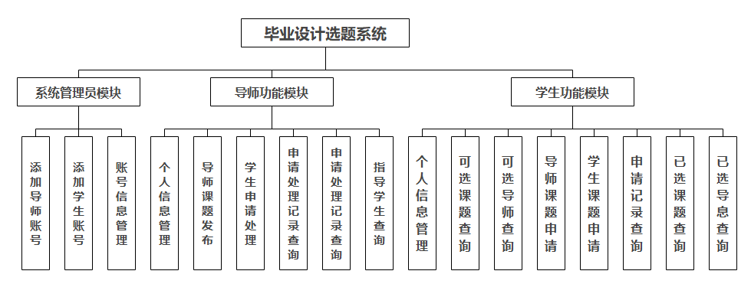
图3.1 系统功能图

4 系统设计

4.1 数据库概念结构设计
毕业设计选题系统根据功能设计，规划出6个实体，分别是学生实体，导师实体，课题实体
学生实体包括的属性有：学号、姓名、年级、院系、专业、班级，如图3.2所示：
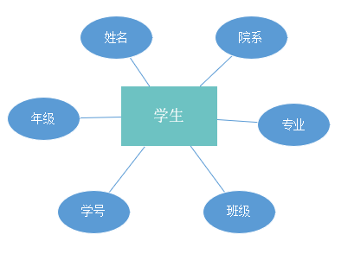
图3.2 学生实体图
导师实体包括的属性有：工号、姓名、指导专业、职称、职位、联系方式，如图3.3所示：
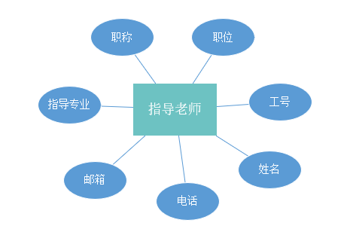
图3.3 导师实体图
课题实体包括的属性有：课题号、课题名、来源、类型、限选专业、课题介绍，如图3.4所示：
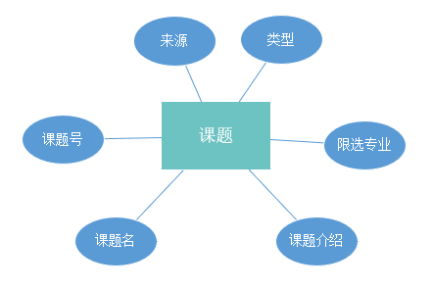
图3.4 课题实体图
各个实体间联系的E-R图如图3.5所示：
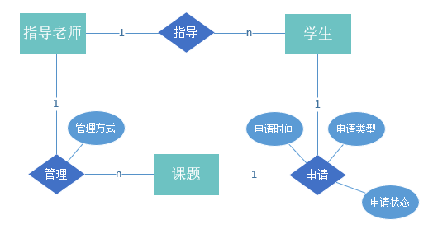
图3.5 系统E-R图

4.2 数据库逻辑结构设计
本系统数据存放于MySQL 8.0数据库中，根据需求分析的功能设计和实体设计，设计了10个数据表，数据库的表结构如下：

（1）管理员表（admin）：
该表用于存放管理员的登陆信息，该表结构如表3.1所示：
表3.1 管理员表
字段名 | 描述 | 数据类型 | 键 | 允许为空
AdminID | 管理员登陆ID | CHAR(12) | PK | 否
Password | 登陆密码 | VARCHAR(30) |  | 否
（2）院系表（department）：
该表用于存储院系信息，该表结构如表3.2所示：
表3.2 院系表
字段名 | 描述 | 数据类型 | 键 | 允许为空
DeptID | 院系编号 | CHAR(12) | PK | 否
DeptName | 院系名 | VARCHAR(20) |  | 否
（3）专业表（profession）：
该表用于存储专业信息，该表结构如表3.3所示：
表3.3 专业表
字段名 | 描述 | 数据类型 | 键 | 允许为空
ProfID | 专业编号 | CHAR(12) | PK | 否
ProfName | 专业名 | VARCHAR(20) |  | 否
DeptID | 所属院系编号 | CHAR(12) | FK | 否
（4）职位表（position）：
该表用于存储导师职位信息，该表结构如表3.4所示：
表3.4 职位表
字段名 | 描述 | 数据类型 | 键 | 允许为空
PositionID | 职位编号 | INT | PK、AI | 否
PositionName | 职位名称 | VARCHAR(10) |  | 否
（5）职称表（rank）：
该表用于存储导师职称信息，该表结构如表3.5所示：
表3.5 职称表
字段名 | 描述 | 数据类型 | 键 | 允许为空
RankID | 职称编号 | INT | PK、AI | 否
RankName | 职称名称 | VARCHAR(10) |  | 否

（6）学生表（student）：
该表用于存储学生用户的信息，该表结构如表3.6所示：
表3.6 学生表
字段名 | 描述 | 数据类型 | 键 | 允许为空
SID | 学号 | CHAR(12) | PK | 否
SName | 真实姓名 | VARCHAR(10) |  | 否
Grade | 年级 | YEAR(4) |  | 否
ProfID | 专业编号 | CHAR(12) | FK | 否
ClassNumber | 班号 | INT |  | 否
Password | 登陆密码 | VARCHAR(30) |  | 否
（7）导师表（teacher）：
该表用于存储导师用户的信息，该表结构如表3.7所示：
表3.7 导师表
字段名 | 描述 | 数据类型 | 键 | 允许为空
TID | 工号 | CHAR(12) | PK | 否
TName | 姓名 | VARCHAR(10) |  | 否
PositionID | 职位编号 | INT | FK | 是
RankID | 职称编号 | INT | FK | 是
GuideProfID | 指导专业编号 | CHAR(12) | FK | 否
Phone | 联系电话 | CHAR(11) |  | 是
Email | 联系邮箱 | VARCHAR(30) |  | 是
TopicDemand | 自选课题要求 | VARCHAR(800) |  | 否
Password | 密码 | VARCHAR(30) |  | 否
（8）课题信息表（topic_info）：
该表用于存储课题的信息，该表结构如表3.8所示：
表3.8 课题信息表
字段名 | 描述 | 数据类型 | 键 | 允许为空
TopicID | 课题编号 | CHAR(12) | PK | 否
TopicName | 课题名 | VARCHAR(30) |  | 否
Introduction | 课题介绍 | VARCHAR(800) |  | 否
TID | 导师工号 | CHAR(12) | FK | 否
TypeID | 课题类型 | INT | FK | 否
Source | 课题来源 | ENUM('0', '1') |  | 否

（9）课题类型表（topic_type）：
该表用于存储课题的可选的类型，表结构如表3.9所示：
表3.9 课题类型表
字段名 | 描述 | 数据类型 | 键 | 允许为空
TypeID | 类型编号 | INT | PK、AI | 否
TypeName | 类型名称 | VARCHAR(20) |  | 否
（10）课题申请表（application）：
该表用于存储课题的申请信息，该表结构如表3.10所示：
表3.10 课题申请表
字段名 | 描述 | 数据类型 | 键 | 允许为空
SID | 申请学生编号 | CHAR(12) | PK、FK | 否
TopicID | 申请课题编号 | CHAR(12) | PK、FK | 否
ApplyTime | 申请时间 | DATETIME |  | 否
Status | 申请状态 | ENUM('0', '1', '2', '3', '4') |  | 否

4.3 数据库的实施
毕业设计选题系统的数据是存储于MySQL数据库中，其中数据库对象表名为：管理员表、专业表、院系表、职位表、职称表、学生表、导师表、课题信息表、课题申请表，系统包含的表如表3.9所示：
表3.11 数据库表总汇表
序号 | 表名 | 描述
1 | admin | 管理员表
2 | department | 院系表
3 | profession | 专业表
4 | position | 职位表
5 | rank | 职称表
6 | student | 学生表
7 | teacher | 导师表
8 | topic_info | 课题信息表
9 | topic_type | 课题类型表
10 | application | 课题申请表

系统的数据库关系图在本地使用MySQL官方数据库工具MySQL Workbench 8.0 CE生成。数据库关系图如图3.6所示：
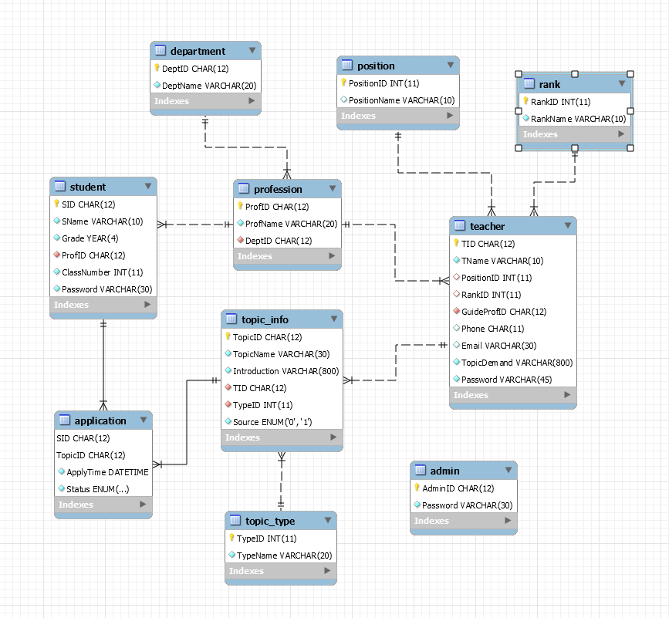
图3.6 数据库关系图

5 系统实现

5.1 系统实现的技术方案
系统采用前后端分离的开发方式，由axios.js向后端URL接口发送HTTP请求获取数据，并通过vue.js来修改页面数据。
前端为一个单独SPA项目，采用前端JavaScript框架Vue-CLI、UI库View UI和HTTP请求库axios.js进行开发，项目单独运行于Node.js之上。
后端利用Java和Python搭建了两个Web服务，提供接口给前端进行请求。采用了Spring Boot和Flask两个Web框架来搭建后端Web项目，两个项目与前端分开运行。
数据库使用了MySQL来存储数据，并用Redis来存储临时数据和用户的登陆信息。Java操作数据库采用了ORM框架MyBatis-Plus，Python则是采用个人基于PyMySQL开发的Web-MySQL连接包。

5.2 登陆功能的实现
登陆界面由View UI的组件构成，验证码由Python的PIL库生成，用户只需要在本界面需要输入正确的账号、密码、验证码完成登陆，如图5.1和图5.2。
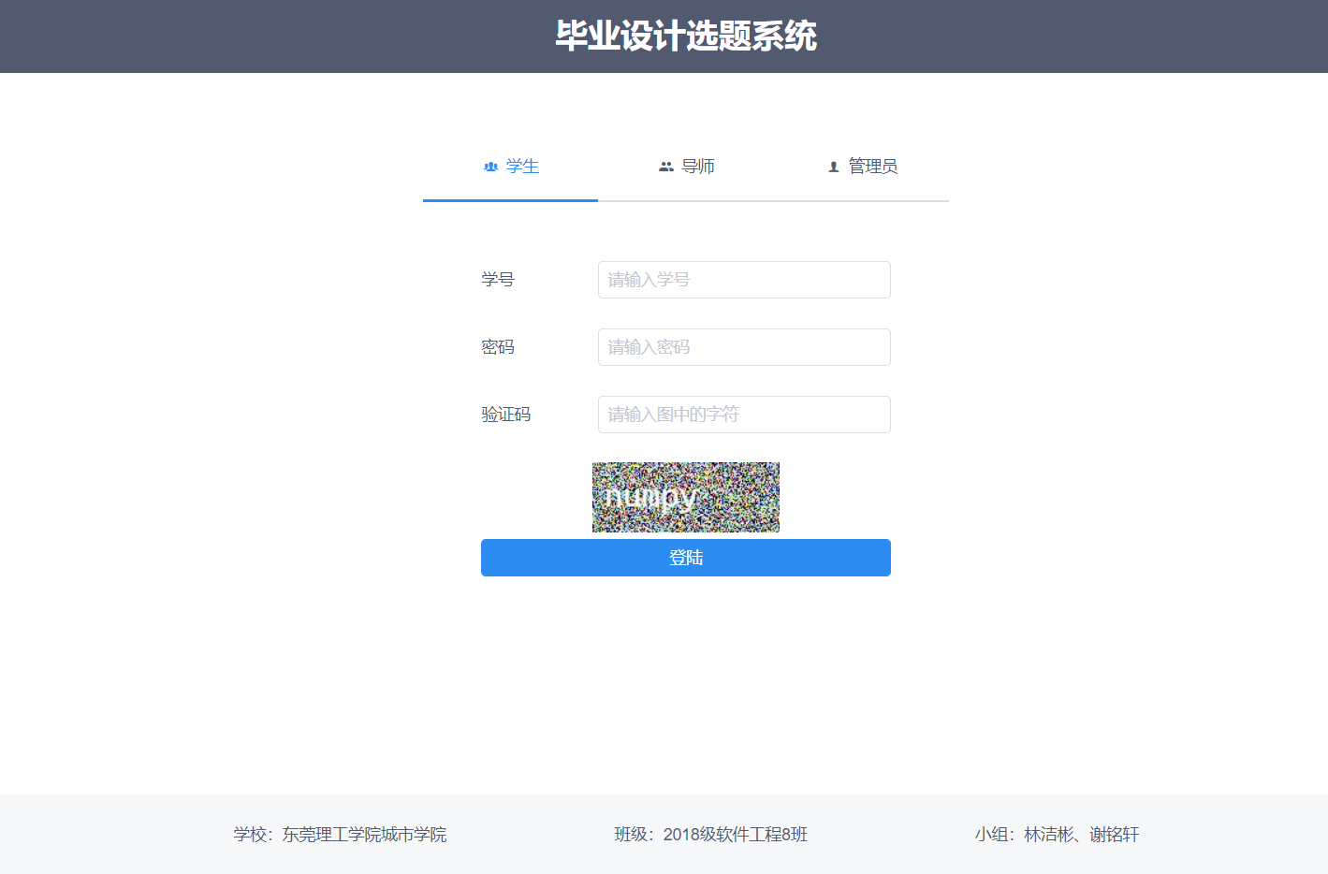
图5.1 用户登陆界面

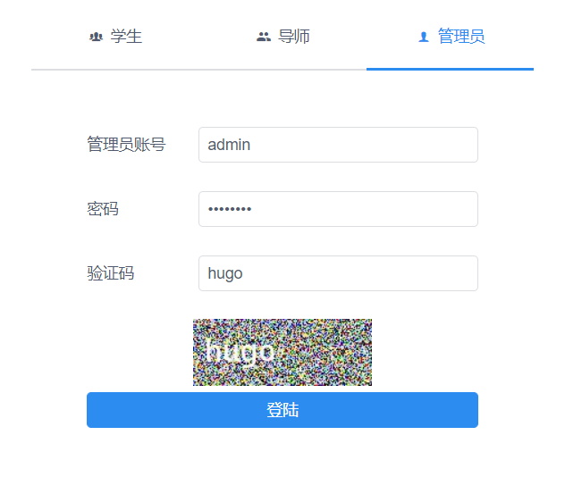
图5.2 管理员登陆界面

5.3 管理员功能实现
在管理员的功能中，分为添加用户和管理用户两个模块。添加用户分为添加单个学生或单个导师和上传Excel表格从文件导入两个部分；管理用户包括修改用户信息和删除用户。
5.3.1 添加学生用户
添加学生需要输入学号、姓名，选择年级、院系、专业、班号，所有用户的初始密码都是123456，也可在在添加前进行修改。如果填写的信息不正确或者没有填选必须项，界面会提示错误信息，如图5.3所示，添加成功时界面会提示添加成功，如图5.4所示。
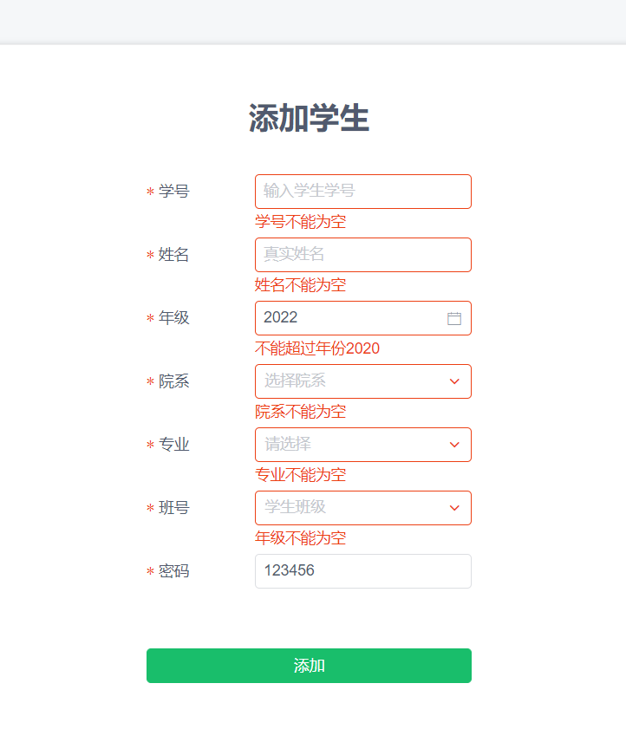
图5.3 添加学生错误信息提示图
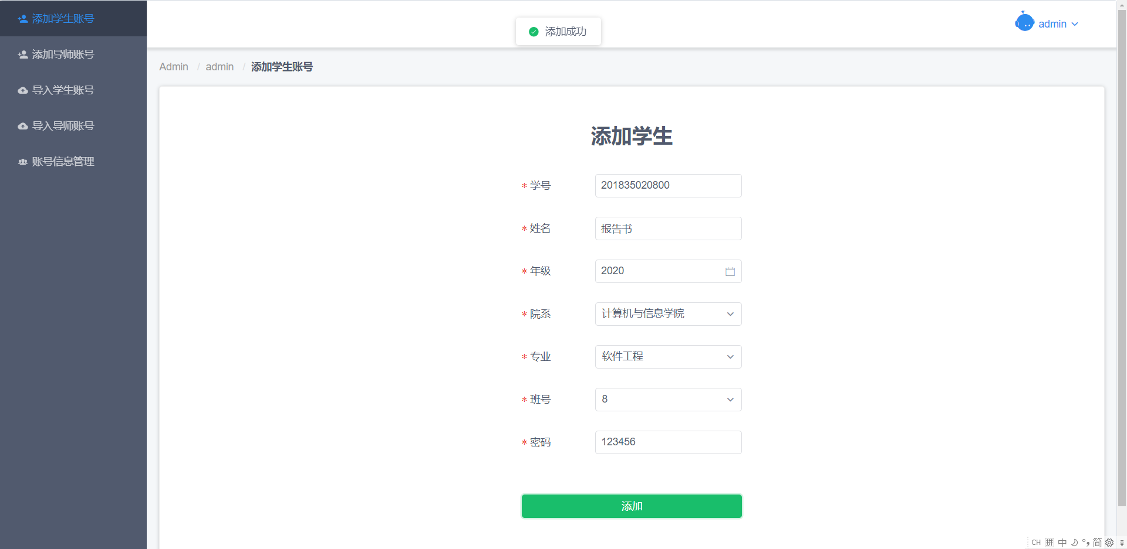
图5.4 添加学生成功图
5.3.2 添加导师用户
添加导师需要填写导师工号、姓名，选择指导专业，密码和添加学生的表单一样。而对于导师账号，可以选填职位、职称、电话、邮箱，不填写提交时默认为“无”，并且和添加学生一样，填写的信息不正确将会有错误提示，如图5.5和图5.6所示。
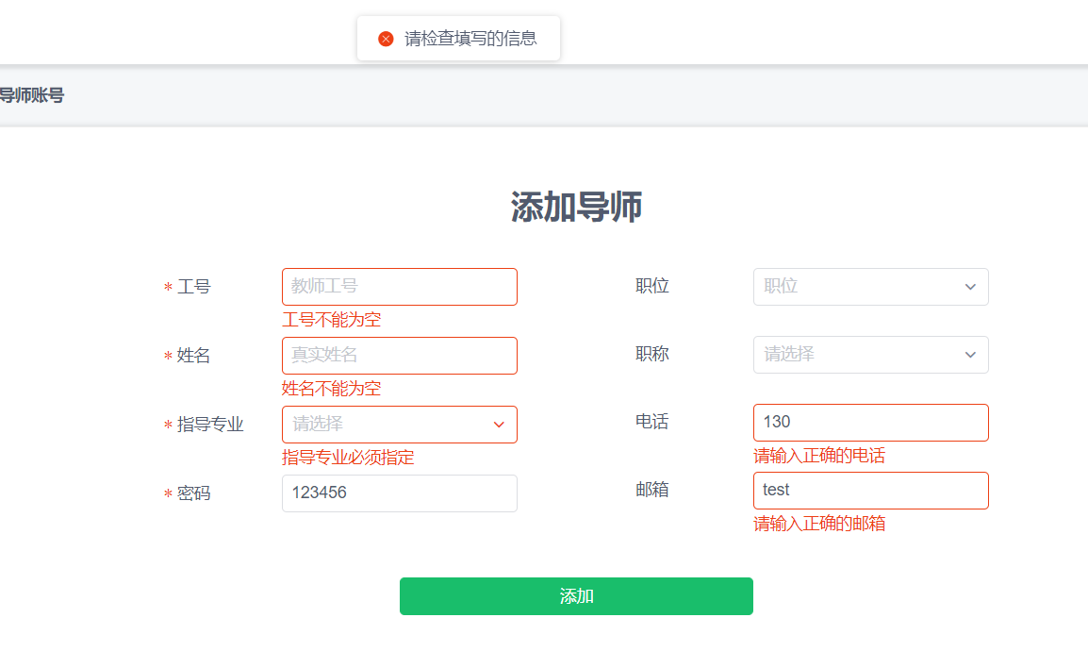
图5.5 添加导师错误信息提示图

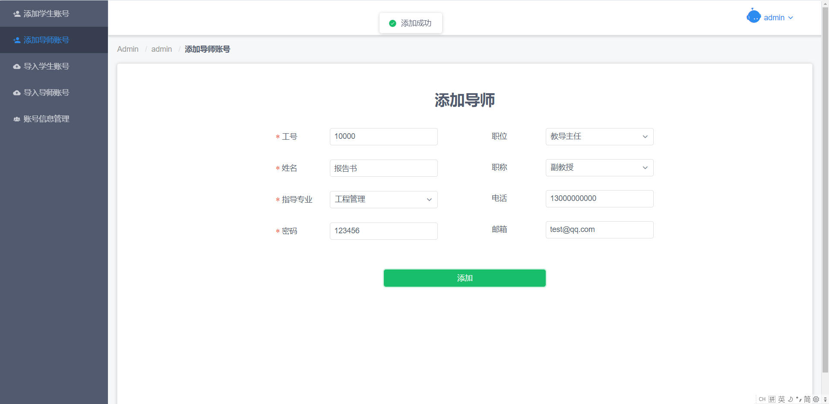
图5.6 添加导师成功图
5.3.3 从文件导入用户
用户导入功能使用Python实现，可在界面选择.xls或者.xlsx文件上传，上传完后台将会读取表格数据，将表格中的用户信息存入数据库，并在页面提示添加成功的用户数和失败数，以及失败原因，如图5.8和图5.9。
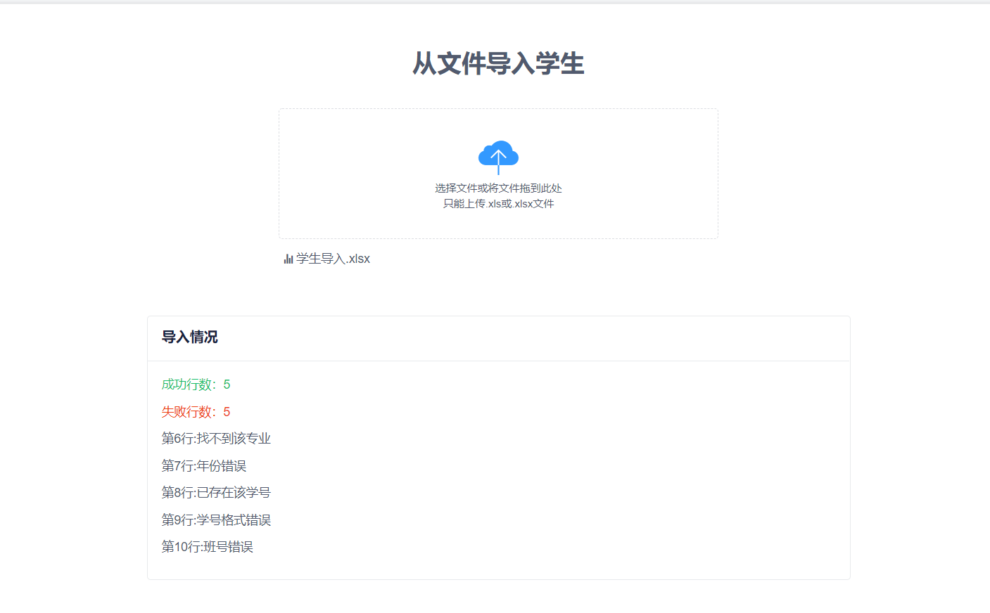
图5.8 导入学生例图
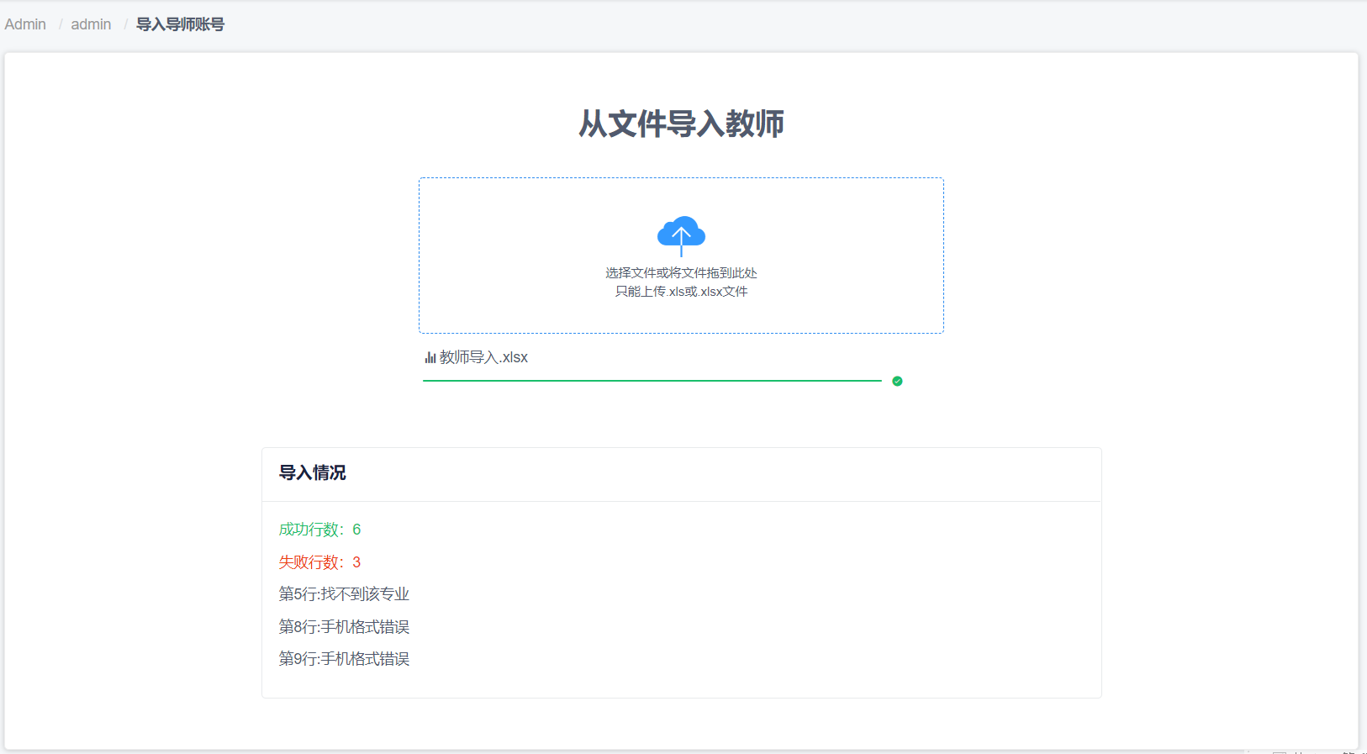
图5.9 导入导师例图
5.3.4 用户查询页面
在账号信息管理页面，可以查询学生用户和导师用户，并且可以根据条件对用户进行筛选，也可以输入学号或者工号进行模糊查询，如图5.10和图5.11所示。
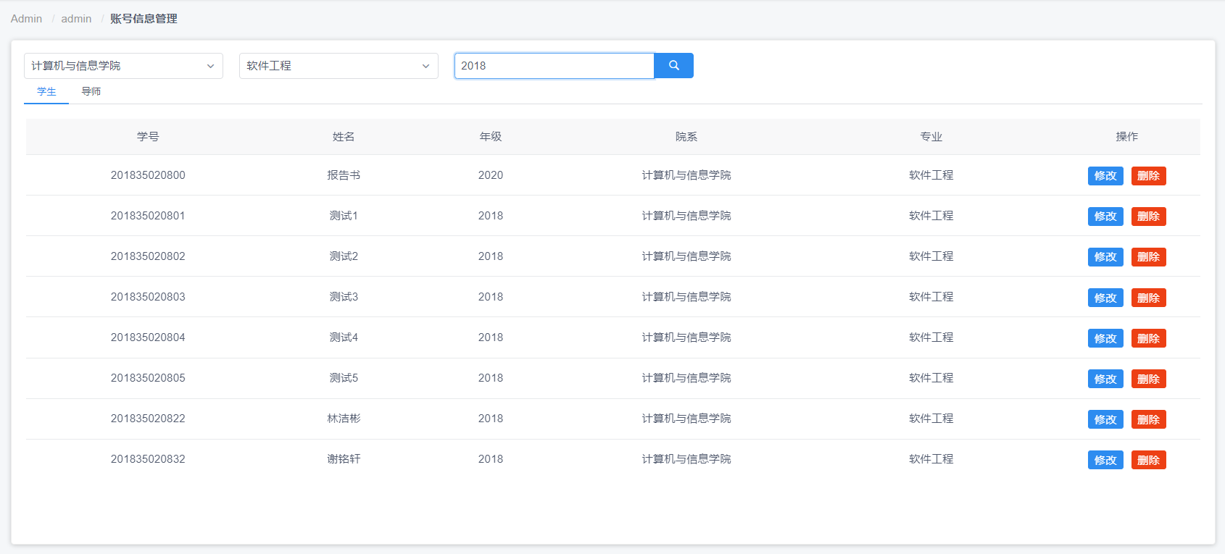
图5.10 学生用户查询界面
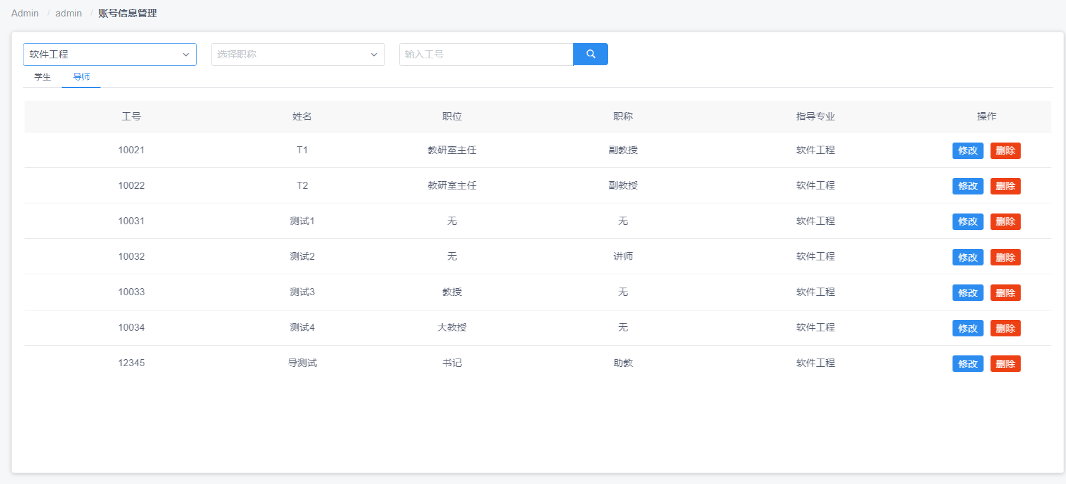
图5.11 导师用户查询界面
5.3.5 用户信息修改
在账户信息管理页面，点击对应用户的修改按钮，会弹出对话框，可在对话框对用户信息进行修改，如果选择完信息没有进行修改，点击确认按钮将不会发生任何事件，当信息被修改时，将会提示修改结果，如图5.12.
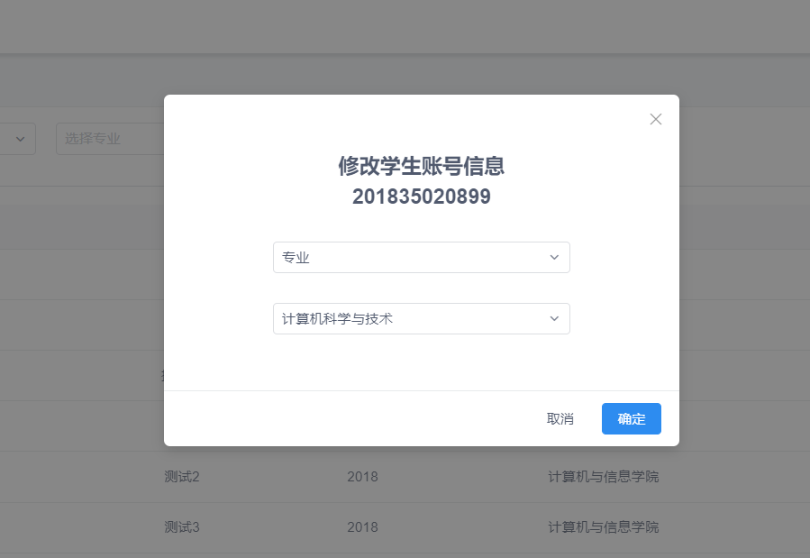
图5.12 用户信息修改页面
5.3.5 删除用户
在账户信息管理页面，点击对应用户的删除按钮，将会弹出确认框，如果确认删除用户，将会删除与该用户相关包括申请记录在内的所有数据，并提示删除结果，如图5.13和图5.14。
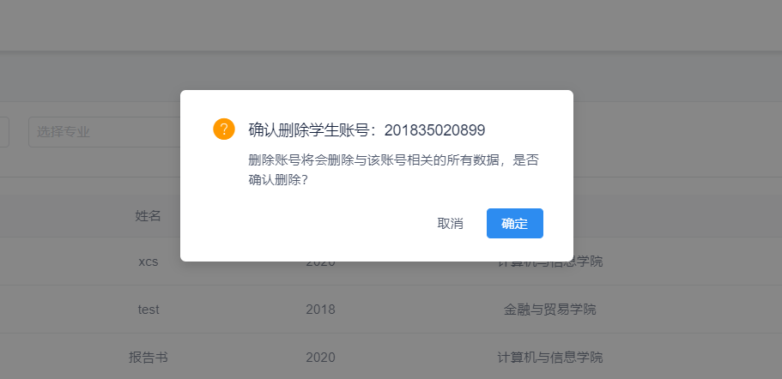
图5.13 用户删除确认框

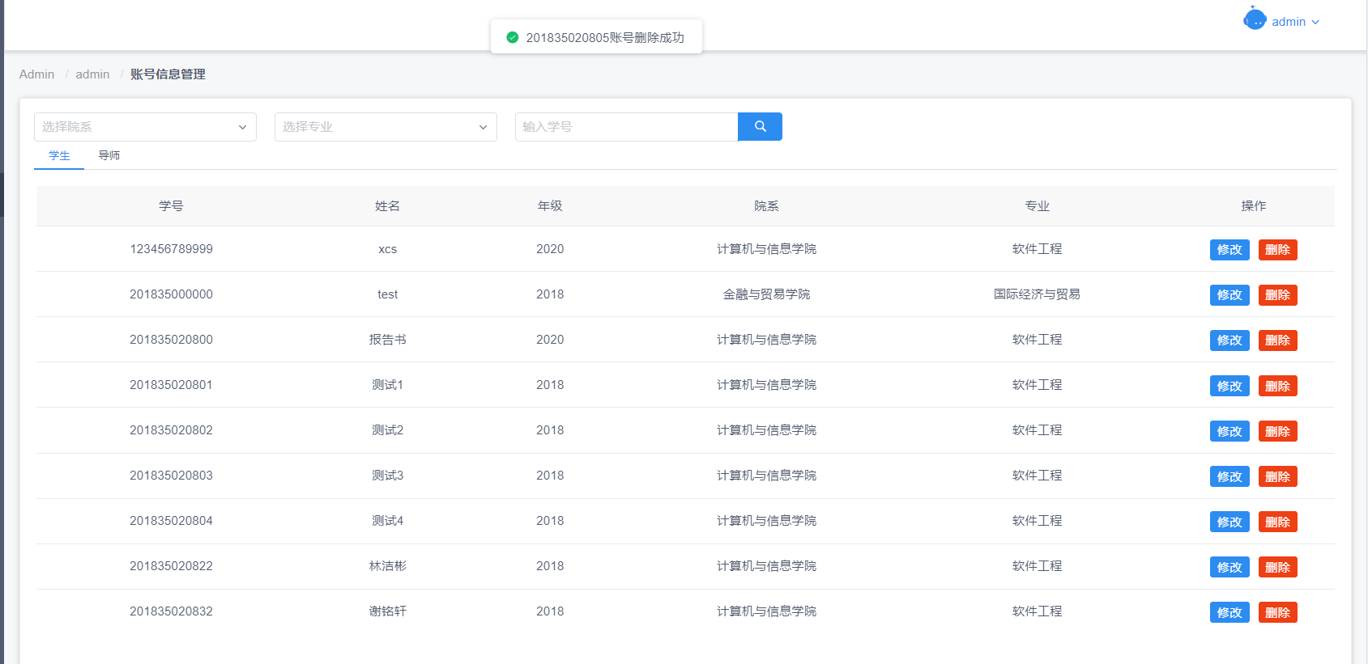
图5.14 删除结果提示

5.4 导师功能模块
5.4.1 修改信息
导师用户登陆将会进入个人信息页，同时页可以通过右上角图标下拉点击个人信息进入此页面，导师用户可以在此页面进行个人信息的修改，直接在需要修改的内容上进行修改，点击保存修改即可完成修改，如图5.15，点击修改密码将会弹出密码修改框，输入正确的旧密码和新密码，点击确认即可完成修改，如图5.16所示。
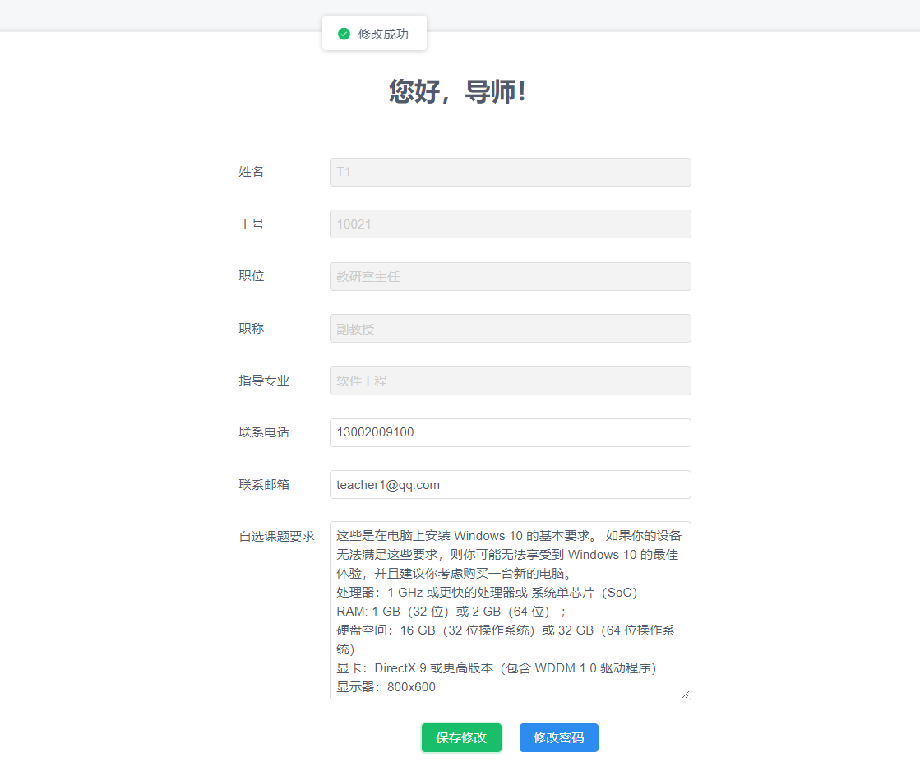
图5.15 导师消息修改

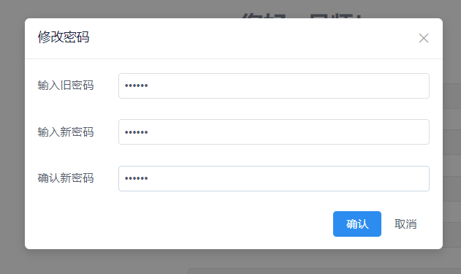
图5.16 导师密码修改
5.4.2 添加课题
导师可在我的课题下的添加课题界面添加课题，输入课题名称和选择课题类型，以及课题介绍，每名导师只能添加20个课题，点击添加后将会提示添加结果，如图5.17所示。
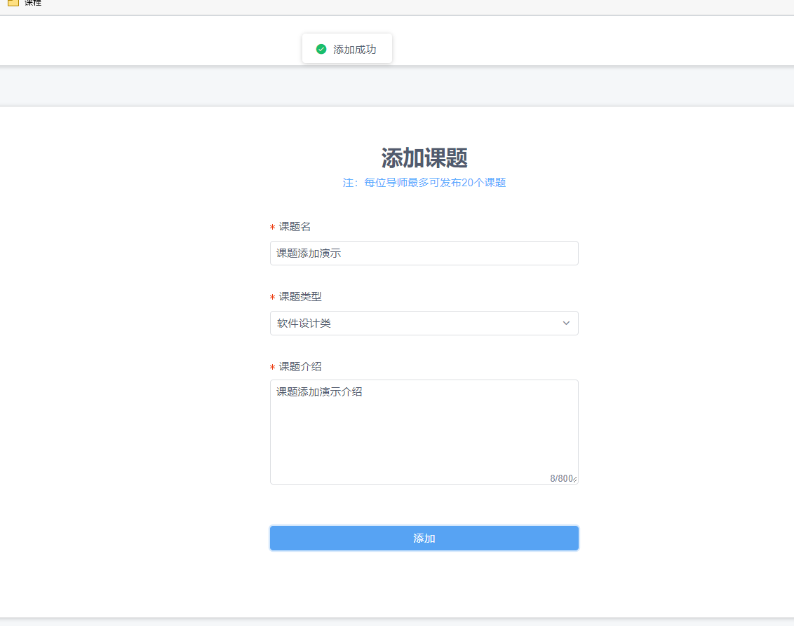
图5.17 课题添加页面
5.4.3 课题管理
导师可在我的课题下的课题管理对查看课题，如图5.18所示，并可以点击对应课题的修改按钮修改课题信息，如图5.19所示，也可以点击删除按钮删除课题，删除课题将会把与该课题相关的数据删除，并解除选题关系，如图5.20所示。
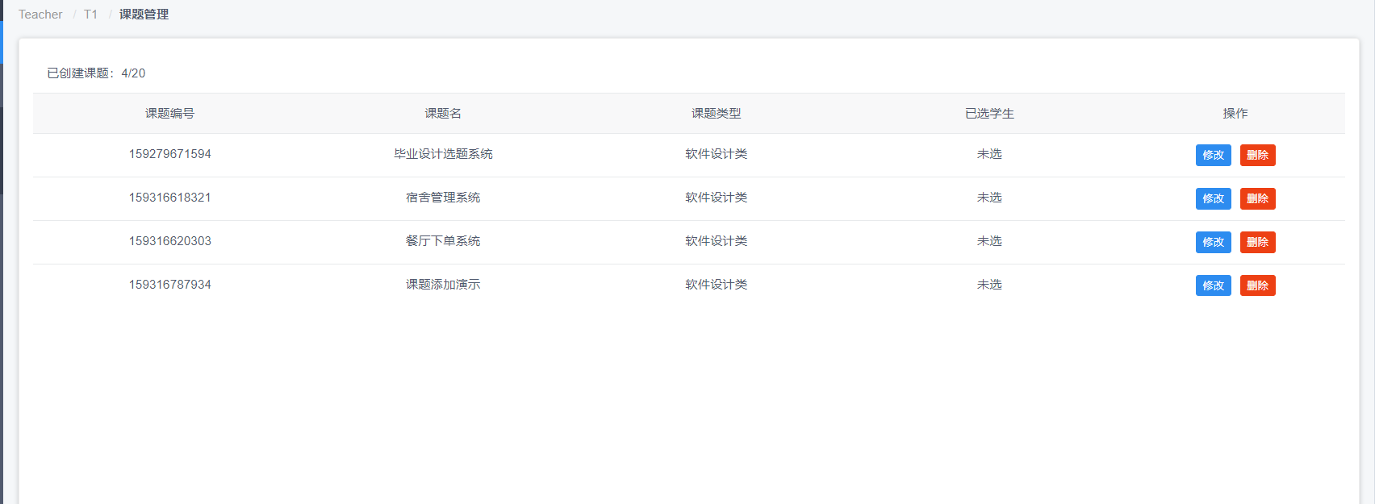
图5.18导师课题管理页面

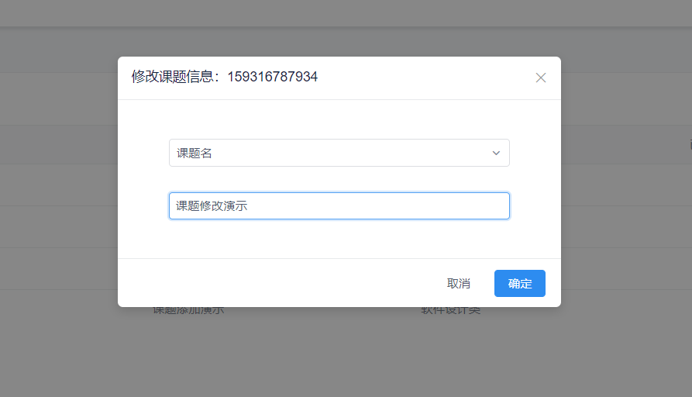
图5.19 课题信息修改框

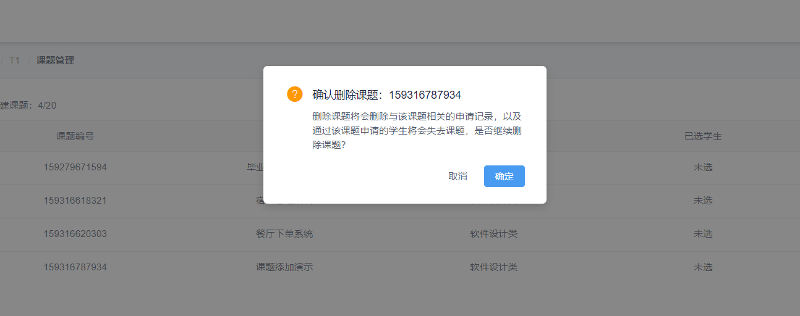
图5.20 课题删除确认框
5.4.4 申请处理
导师可在申请管理下的学生申请处理，查看学生对课题的申请，如图5.21所示，点击对应申请的查看按钮，可以查看该申请所申请的课题的信息和申请学生的信息，如图5.22和图5.23所示。
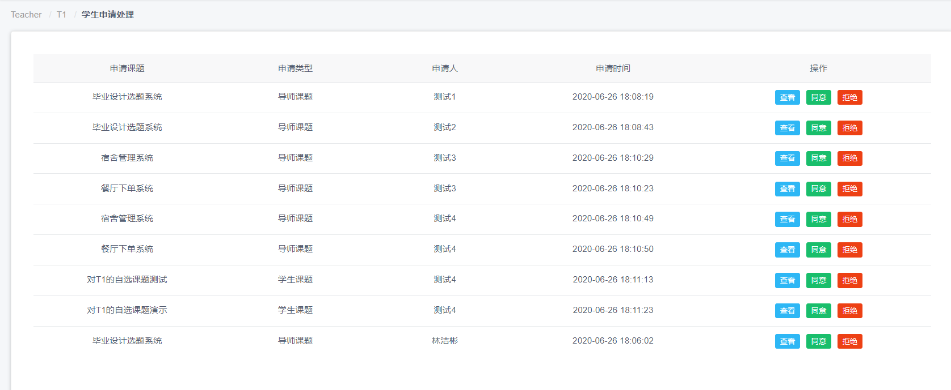
图5.21 学生申请处理界面

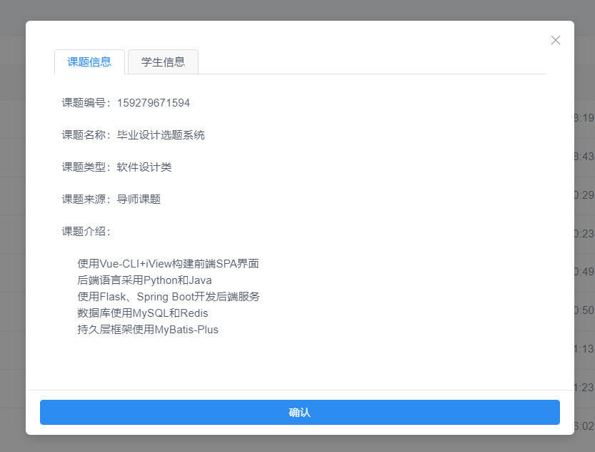
图5.22 申请的课题信息
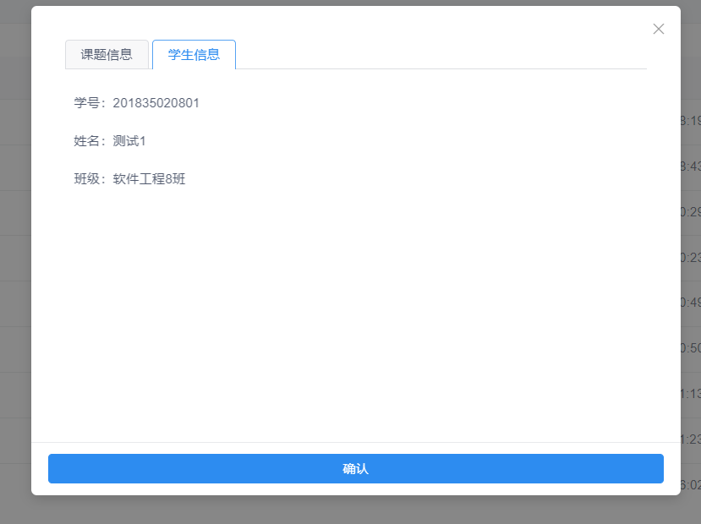
图5.23 申请的学生信息
导师可以点击对应申请中操作的同意按钮来同意该申请，同意申请后，该学生对其它课题的申请将会被系统取消，其它学生对该课题的申请，也会被系统取消，如图5.24所示，点击拒绝按钮将会拒绝该申请，如图5.25所示。
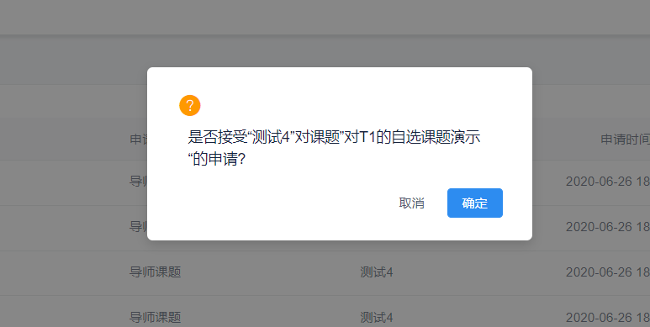
图5.24 接收申请确认框
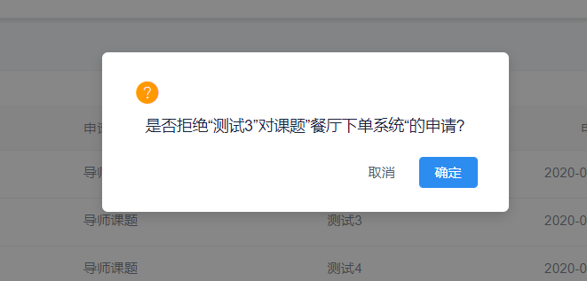
图5.25 拒绝申请确认框
5.4.5 申请处理记录
导师可在申请管理下的申请处理查询查看对申请的处理记录，在处理记录中可以看到申请的部分信息和申请结果，如图5.26所示。
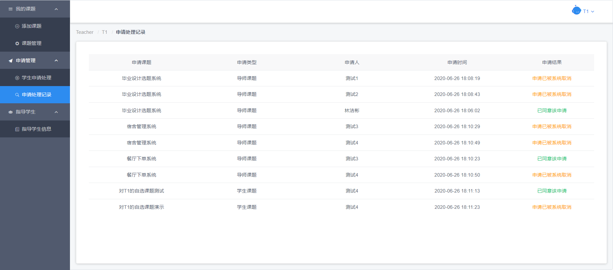
图5.26 申请处理记录页面
5.4.6 指导学生查询
导师可在指导学生信息界面查看通过申请的学生，信息包括学生的基本信息和所选的课题名称，如图5.27所示。
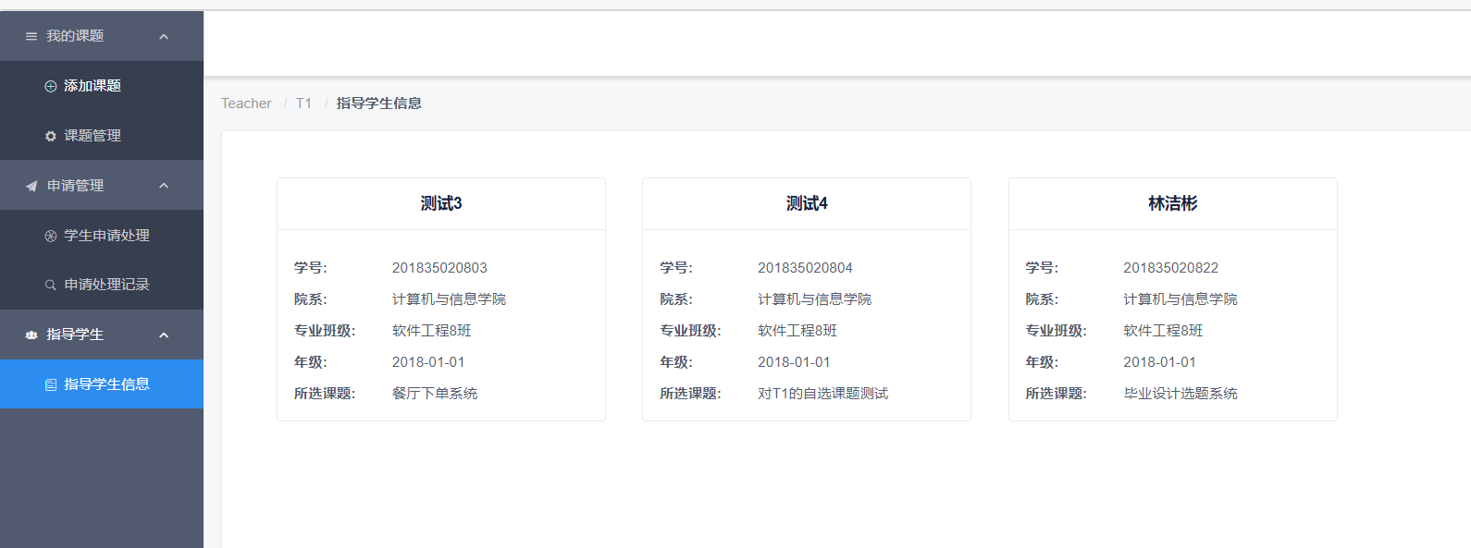
图5.27 指导学生信息页面

5.5 学生功能
5.5.1 导师课题申请
学生用户可在课题申请下的导师课题申请界面，选择导师和导师的课题进行申请，当学生对该课题已经有申请了将无法再次申请，如果学生已经有通过的课题也无法对其它课题进行申请，如图5.28所示。
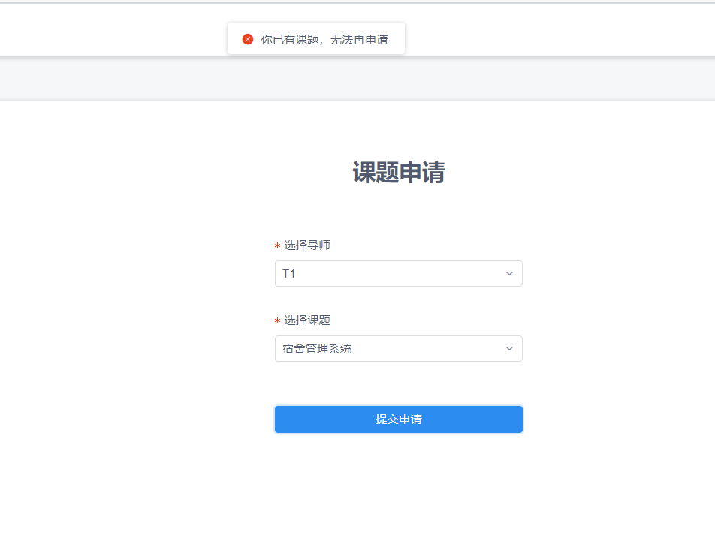
图5.28 课题申请失败
5.5.2 学生课题申请
学生可在自选课题页面申请自己的课题，当选择完导师将会显示该导师对自选课题的要求，学生填写完课题信息后点击提交申请即可进行申请，如图5.29所示。
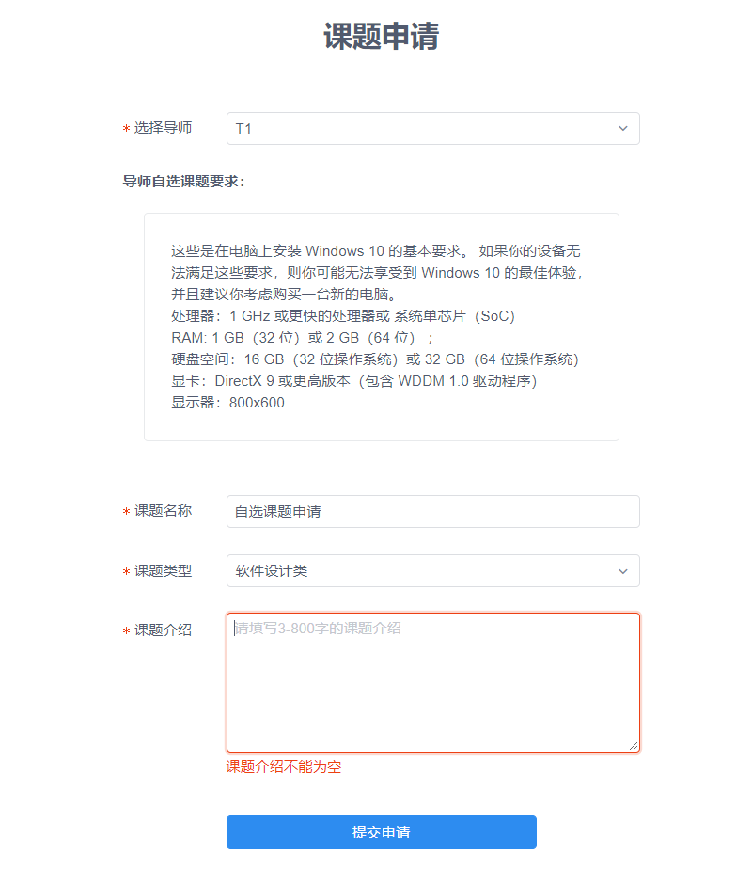
图5.29 自选课题申请页面
5.5.3 申请记录查询
学生用户可在课题申请下的申请记录查询查看自己的申请记录和申请结果，如图5.30所示。
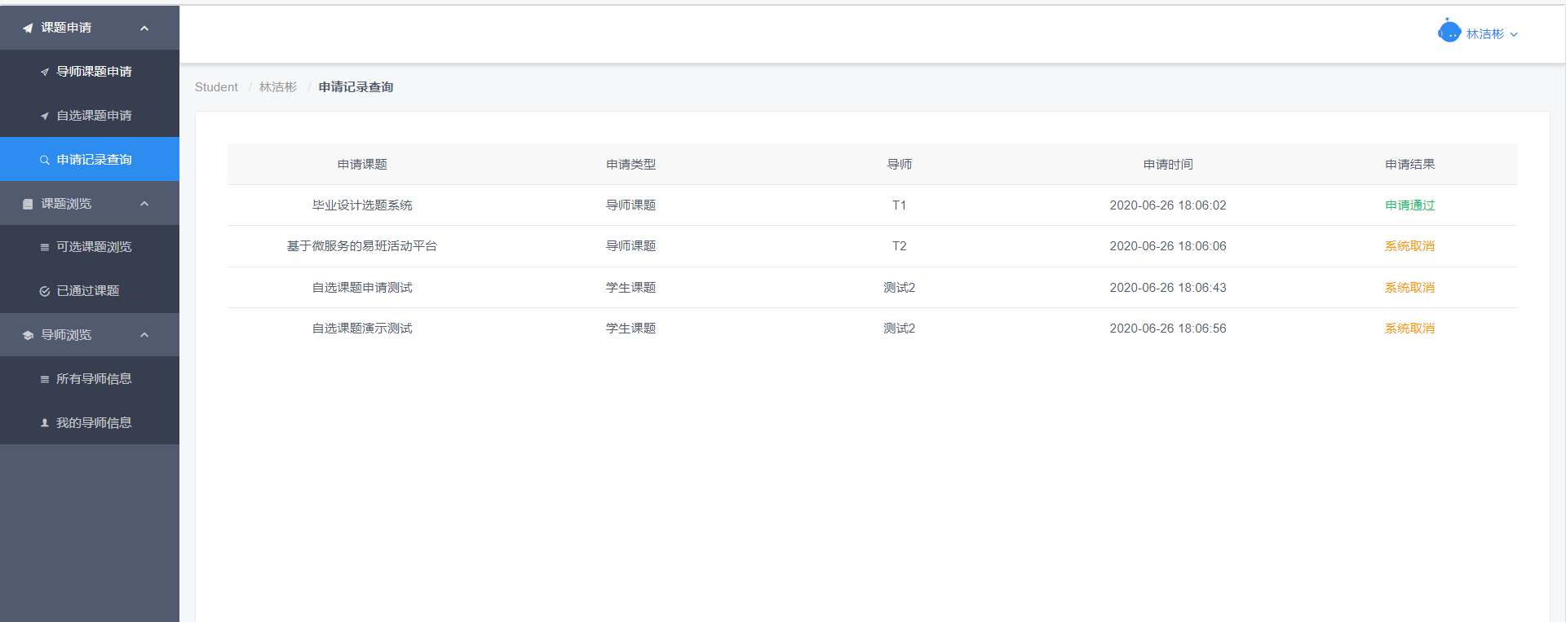
图5.30 申请记录页面
5.5.4 可选课题浏览
学生可在课题浏览下的课题浏览查看自己可以选择的课题的信息，如图5.31所示。
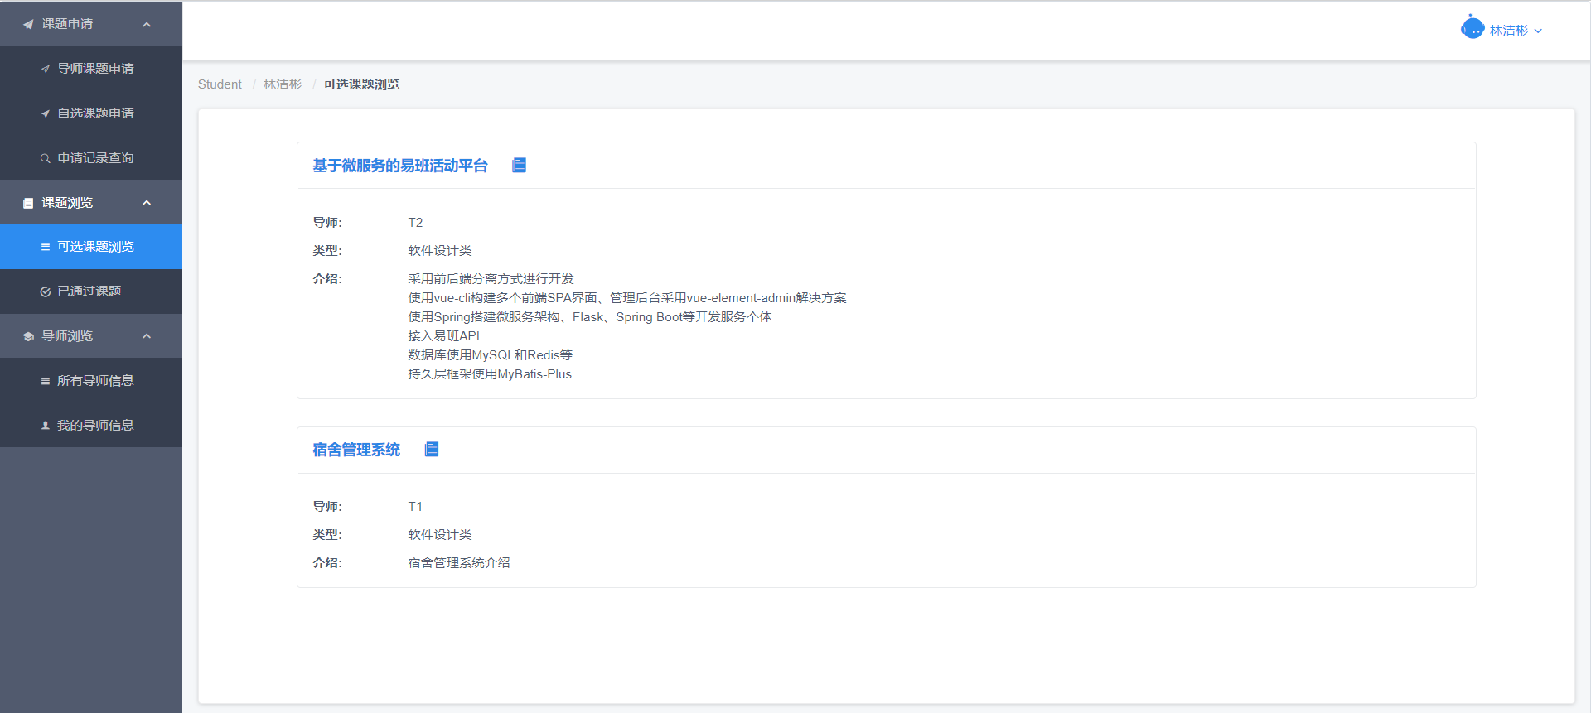

图5.31 可选课题浏览页面
5.5.4 已通过课题浏览
学生可在课题浏览下的已通过课题查看自己通过的课题的信息，如果还没有通过的课题将会提示“还没有通过的课题，快去申请课题吧”，如图5.32所示。
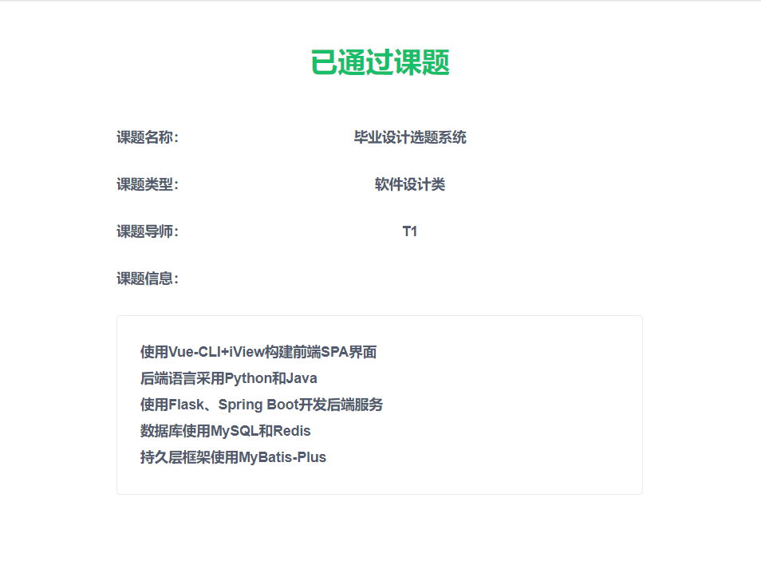
图5.32 已通过课题页面
5.5.5 可选导师浏览
学生可在导师浏览下的所有导师信息查看自己可以选择的导师的信息，如图5.33所示。
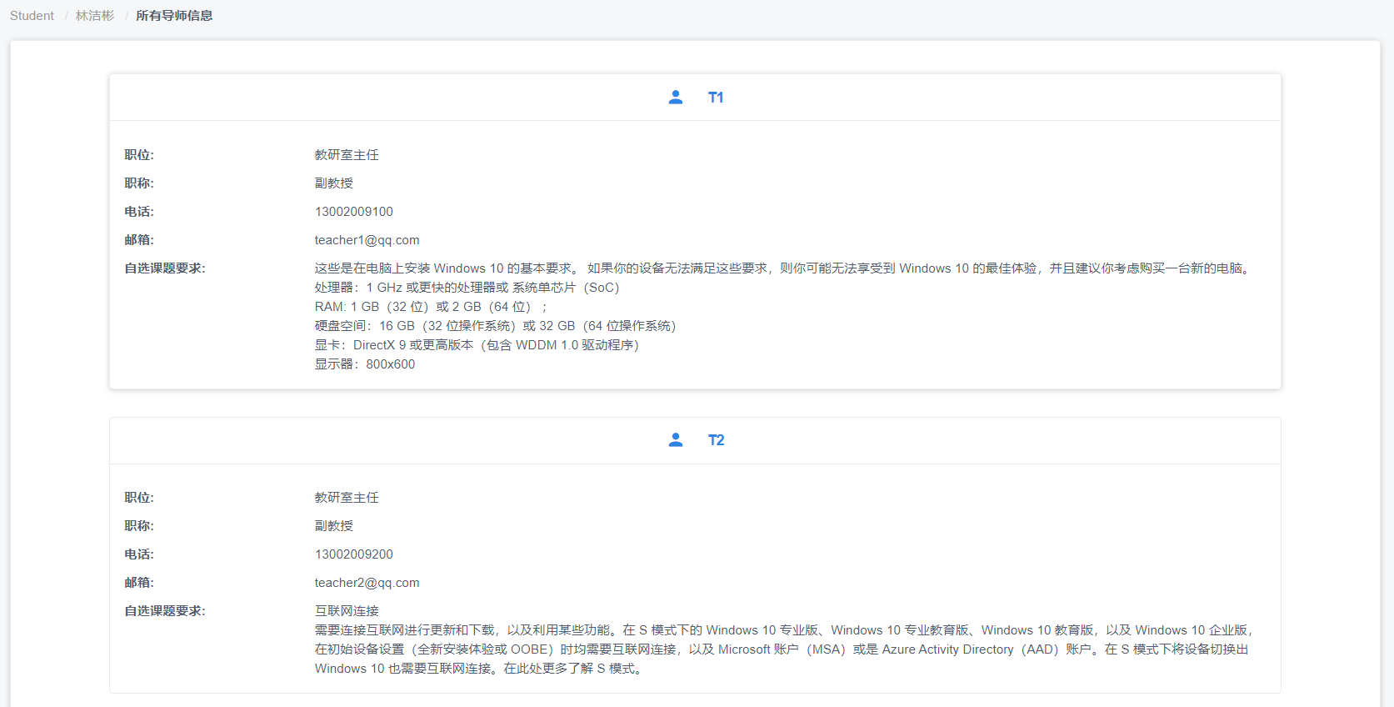
图5.33 所有导师信息页面
5.5.6 学生的导师信息
学生可在导师浏览下的我的导师信息查看当前自己的导师的基本信息，如图5.34所示。
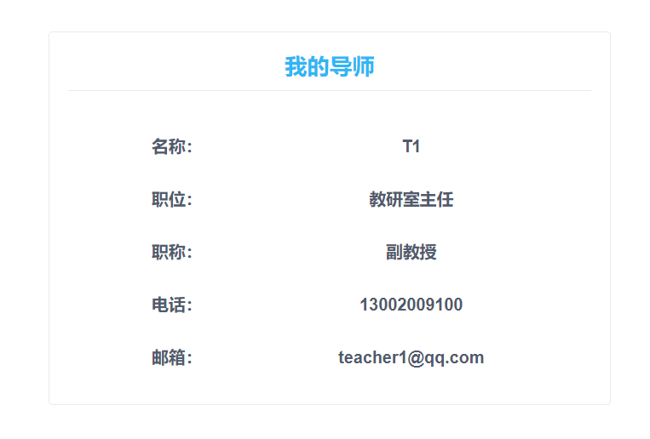
图5.34 我的导师信息页面

5.6 总结
林洁彬：
通过本次小型软件开发实战，我认识到了需求分析和设计的重要性，一个项目不先好好做设计，很容易在中途出现很多问题。从功能设计到E-R图再到数据库逻辑结构设计，我认识到了很多项目开发前的设计准备以及它们的作用。
本次系统开发，第一次采用前后端分离的项目开发方式，抛弃原生Html5和JavaScript，不采用嵌入Vue.js，而是采用了Vue-CLI脚手架和ES6标准进行开发，使用Axios.js发送网络异步请求。在本次项目中，前端源码几乎为.vue文件，vue代码量达到了3000多行，前端和后端分开开发，就像是一个独立的项目一样，第一次感受到了前端界面在动态页面中也可以作为一个单独项目开发。对我来说，本次采用Vue-CLI开发SPA界面在这么短的时间内是一次很大的挑战。
从设计到开发的过程中，感谢彭义春老师对我们系统的指导，为我们指出系统界面的不足之处，告诉我了我们一个系统设计功能的时候需要注意哪些问题，希望以后还可以得到老师的指导，不断完善不足的地方，不断提升自己。

谢铭轩心得：
经过这一个多月的课程设计，我充分认识到了自身的不足，了解到自己掌握的知识还是太基础了，真到实战的时候就远远不够。同时也学习到了很多东西，也算是有了实战开发的相关经验。在这过程中，我发现仅仅依靠课堂上的知识是远远不够的，有很多需要用到的知识是我没接触过的，这也导致我花费了大量时间在上网查资料上。而且自身的基础薄弱也给设计过程设置了很大的阻碍。平时学习的时候对知识理解不够清晰透彻，就导致在实战中不能灵活运用，不能很好的解决问题。这就要通过不断地实践和学习加深理解，让自己知识运用更熟练。
这次的课程实际过程很艰难，中间有一段时间甚至有点坚持不下去，万幸最终还是顺利完成了。不管面对的是什么困难，总得有信心，有坚持，这样才有机会成功。

6 参考文献
[1] 胡同江. Vue.js从入门到项目实战[M]. 北京:清华大学出版社, 2019.10:113-198.
[2] 杨开振. Spring Boot 2.x 深入浅出[M]. 北京:人民邮电出版社, 2018.8:135-143.
[3] 李辉. Flask Web开发实战：入门、进阶与原理解析[M]. 北京:机械工业出版社, 2018.8:21-49.
[4] 邱书洋. Redis缓存技术研究及应用[D]. 2016.
[5] 沈剑翘, 陈泽椿. Vue.js在构建系统前端SPA的应用[J]. 科技创新与应用, 2020.

